序号 | 产品名称 | 单位 | 数量 | 预算单价（元）
1 | 台式灭菌器 | 台 | 1 | 65000
2 | 歌德曼式眼压计 | 个 | 1 | 20000
3 | 纯水处理设备 | 套 | 1 | 49000
4 | 牙科电动无油空压机 | 个 | 1
5 | 牙科电动抽吸系统 | 套 | 1
6 | 治疗车 | 个 | 10 | 950
说明：
1、投标人的投标文件必须标明所供货物的品牌与参数，保证原厂正品供货，提供相关资料等，如为进口产品需在备注栏标明进口。
2、以上技术参数必须全部满足；如有★项，还需提供技术证明文件之一（医疗器械注册证、医疗器械注册登记表、第三方检测报告、产品技术白皮书、产品使用说明书）予以证明。
3、治疗车数量为3年预计采购量，实际以采购人需求为准。
4、本次采购最高限价：人民币拾肆万叁仟伍佰元整（￥143500.00元）。
采购内容及技术参数要求

一、货物需求一览表

台式灭菌器产品要求

1 技术要求
1.1 主体
1.1.1 容积： ≥45L
1.1.2 材质： 06Cr19Ni10(SUS304)
1.1.3 ★设计压力： -0.1/0.3MPa
1.1.4 设计温度： 144℃
1.1.5 使用寿命： ≥8年/16000次循环
1.1.6 主体保温： 粘胶纤维保温层
1.1.7 腔壁加热 覆膜式加热膜
1.1.8 ★测试接口： 标准Rc1/4验证口，可特制其它尺寸测试接口
1.2 密封门
1.2.1 门数量： 单门
1.2.2 门板 拉伸门板，材料厚度≥2mm；
1.2.3 材质： 06Cr19Ni10(SUS304)；
1.2.4 开关门方式： 电机驱动，一键式侧开门；
1.2.5 ★安全联锁： 压力安全联锁，通过省级技术监督部门鉴定；
1.2.6 门密封方式 自胀式门胶圈，采用透明医用硅橡胶模压而成；
1.3 管路系统
1.3.1 控制阀： 自动控制阀：3个直动式电磁阀
1.3.2 泵： 注水泵：1个具有自吸功能的进口电磁泵，并提供报关单；循环泵：1个增压泵；
1.3.3 ★压力传感器： 进口独立安装压力传感器（非电路板安装式），并提供报关单；
1.3.4 蒸汽产生方式： 内置即时蒸发器，蒸汽质量好，无需外接蒸汽源；
1.3.5 ★储水装置： 内置单水箱，不外排蒸汽可实现汽水内循环，同时一次加水可运行多次程序，水箱容积＞6L；
1.3.6 水箱排水接头： 1个原装进口排水接头；
1.3.7 散热器 内置1个体积大于0.001立方米的散热器；
1.3.8 安全阀 内置后藏式安全阀；
1.4 控制系统
1.4.1 操作方式 感应式操作
1.4.2 ★控制方式 采用PLC控制,模块化设计的专用灭菌器控制器；水质检测功能：检测灭菌使用水质是否满足标准要求，当水质不符合要求时候，显示屏进行提示；
1.4.3 界面显示： 液晶显示屏：160*160点阵3.2英寸液晶屏显示，显示温度、压力、报警信息、支持多语言切换、支持无线通讯；
1.4.4 流程控制 置换、脉动、升温、灭菌、排汽、干燥全过程自动控制；
1.4.5 周期计数器 六位数字显示，显示设备运行的周期次数；
1.4.6 记录方式： 标配内置微型热敏打印机，在打印机缺纸情况可自动存储六个灭菌流程的数据，当安装打印纸后自动将数据打印出来；可选配带USB接口U盘电子存储，显示屏可以自动存储四十个左右灭菌流程的数据。
1.4.7 记录内容： 程序信息、程序运行阶段、程序运行转折点，各阶段温度、压力、时间、F0值等；
1.4.8 权限管理： 多级权限管理：可以通过设定密码，对操作员进行多级权限管理；
1.4.9 自校准功能 拥有一套完善的后台自校准系统，实现压力、温度等系统参数的校准，在不拆分仪器的情况下，使用权限工具可进行现场调节；
1.4.10 安全保护 超温自动保护装置：超过设定温度，系统自动切断加热电源；
超压双重保护：超过设定压力自动报警功能；超过安全阀开启压力，安全阀开启泄压；过流保护装置：设备电流过载时，过流保护动作，系统自动切断电源；
1.5 ★程序系统
1.5.1 程序名称： 裸露程序、包装程序、橡胶程序、自定义程序、液体程序、N类快速、B类快速、嗜血程序、BD&amp;Helix、真空测试、预热程序、干燥程序、清洗程序；
2 标准配置
2.1 波纹管1个；内置热敏打印机；
2.2 三层托盘；
2.3 取盘器一个；
2.4 带接头排水管一根；
2.5 保险管6个；

歌德曼式眼压计技术参数

- 通用型，通过不同导板，适用于所有品牌的显微镜；
- ★Goldmann压平眼压计结构和原理，是眼压测量的金标准；
- 具有多年生产Goldmann眼压计的历史，英国原厂生产，质量稳定；
- 国内设立统一的维修中心，售后有保障；
- 测量力，利用杠杆砝码重量进行；
★眼压测量范围：0-80mmHg(0-10.64kpa)。

纯水处理设备产品要求

产品用途：为消毒供应中心用水点提供纯水
数量：1套
产水量：300L/h/套（25℃）
水利用率：≥50%
脱盐率≥ 99%
产水水质：
1、处理方式：单级反渗透
2、纯水电导率：≤15μs/cm （25℃）
3、符合消毒供应中心用水规范
设备性能：
1、全自动运行控制，自动开停机,实现无人看管
2、反渗主机具有自动脉冲冲洗功能
3、具备无水保护，压力保护等多种安全自锁装置
4、多功能监测可实现水质、流量、压力等在线显示
5、智能平衡系统确保设备运行的稳定与安全
6、系统具备开机自检、缺水保护报警、停电自动复位、水箱满水后自动停机、高水压、过载保护等功能。应急控制措施：可自动和手动相互切换、几种模式协调运行，保证设备正常制水。
7、采用预处理+RO膜处理技术,反渗主机系统具有定时自动脉冲冲洗功能。
8、反渗透系统：具有运行冲洗、定时冲洗、手动冲洗等功能，连续监测实时在线显示产水的水质。
9、反渗透系统设有流量计，以实时监测并调节运行出水量，并通过合理工艺设计提高水利用率。
10、反渗透系统采用卷式芳香型聚酰胺复合膜反渗透膜元件。
11、纯水水箱：用于储备反渗透产水，水箱装有液位控制器自动控制设备启停。
12、纯水供水采用技术安全、稳定节能恒定压力输出方式，供水不低于用水设备的最低工作流量及压力要求。
13、纯水具有独立的供水管路，可分别多点取水
控制方式：采用继电器控制、七寸屏显示，按键操作，在线显示电导率
组成：该水处理设备由预处理系统、反渗透主机及纯水供水系统组成

预处理系统：
1、预处理系统由精密过滤、复合过滤组成
2、复合过滤：滤料为PP棉、新型FOF阻垢滤料、活性炭组成。
3、流量≥500L/h
反渗透系统：
1、处理方式：单级反渗透
2、高压泵要求：流量≥500 L/h、扬程≥ 80m。
3、膜元件要求；脱盐率≥99%、膜片类型为：芳香族聚酰胺复合膜
4、产水量为≥ 300L/h/支
5、膜元件数量：1支/套
6、集成在一体化机柜架中，机架尺寸：700×800×1510（长×宽×高mm）
纯水供水系统：
1、由PE储水箱及纯水泵等组成
2、纯水泵要求：材质为304不锈钢，流量≥1000L/h、扬程≥20m
3、水箱：容积200L,材质为PE,佩带液位装置。
4、供水同时受水箱液位或原水低压开关的双重控制，以实现整个系统的平衡、稳定运行和对水泵的保护
5、系统管道：优质U-PVC
水、电耗量：
1、供水要求：＞500L/h
2、设备功率：AC 220V/50Hz/1.5KW
3、供水压力：0.2Mpa～0.4MPa（最佳为0.3MPa ）
4、进水最佳水温：5～35℃ （25℃ 最佳）
5、最高工作压力：1.0Mpa
原水水源： 市政自来水
产水水量： 300L/h
离子去除率：96%～99%
纯水箱储水量：200 L
主机外形尺寸：700×800×1510（mm）
整机重量： 约 200Kg

牙科电动无油空压机产品要求

技术参数：
压缩机主机数量：2
支持治疗机数量：6-8
电源电压(V AC)：220
电源频率(Hz)：50
输入功率(kW)：2.2
启动和停机压力(bar)：5.5/7.8 (可调)
控制方式：自动开/关（智能控制）
安全阀(bar)：8.8
储气罐容量(L)：100
气流量@5bar(L/min)：260
噪音等级@7bar[dB(A)]：68
压缩空气出口：DN 10
排水出口：DN 8
外形尺寸(l×b×h)mm：750×440×810
配置：
- 定制专用机头
- 智能控制盒：实时监测储气罐的压力，实现整机的自动启停
- 自动排水：默认间隔2小时排水10秒，也可自行设置排水和间隔时间
- 储气罐内喷涂
- 机头顺序启动
- 电压显示屏显示
- 机头过载保护设计
- 欠压和过压保护
- 压缩机泄压设计
- 故障提示和报警
- 安全阀
- 空气过滤器
牙科电动抽吸系统产品要求

参数：
真空泵主机数量：1个
支持牙椅数量：3-5台
电源电压(V AC)：220
电源频率(Hz)：50
额定功率(kW)：1.3
负压(kPa)：-19
最大气流量(L/min)：1200
噪音等级@7bar[dB(A)]：57
抽吸接口：Ø40
排水接口：Ø20
排气接口：Ø20
外形尺寸(l×b×h)mm：355*522*680

配置：
- 抽吸机定制大流量风机。
- 高效污水分离器。
- 自动控制系统：自动感应牙椅吸唾器的工作状态，实现抽吸机的启动和停止。
- 延时抽吸功能：延时30秒停止抽吸工作，尽可能保障牙椅停止工作之后将残留管道内的脏物抽净。
- 过载保护设计
- 抽吸机过滤器，快速清洁。
- 全抽全排的抽吸工作
- 满足牙椅强弱吸使用
- 过载保护设置，提高电机使用寿命。

球囊扩展导管产品要求

1、用于贲门、食道、幽门、肠道扩张用
2、囊体直径：10-35mm，囊体长度40-80mm
3、导管工作长度：900mm-≥2600mm
4、可通过0.035”导丝
5、工作压力2-5atm

治疗车产品要求

材质：304不锈钢
产品尺寸：700*400*800mm（长X宽X高）
豪华静音轮，安全带锁
产品样式：如下图
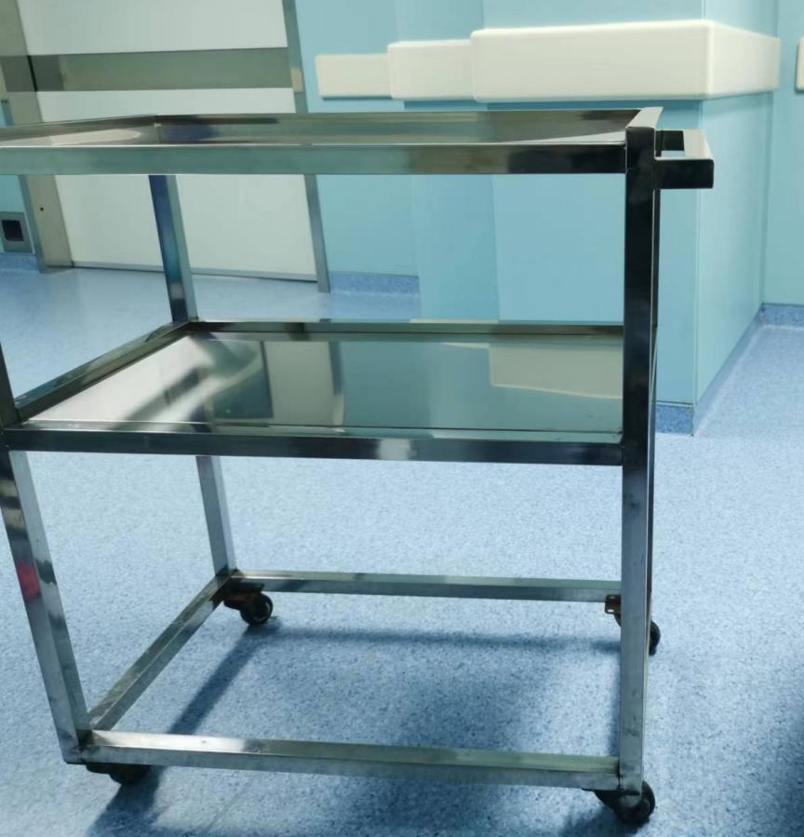

二、其他
（一）人员培训要求
货物安装、调试、验收合格后，中标人应对招标人的相关人员进行免费现场培训。
（二）货物质量及售后服务要求
1、货物质量：中标人提供的货物必须是全新、原装、合格正品，完全符合国家规定的质量标准和厂方的标准。货物完好，配件齐全。
2、保修及售后服务：依据商品的保修条款及售后服务条款，提供原厂质保，质保期按照国家规定，且不低于所供品牌向用户承诺的质保期限。招标文件另有约定的从其约定。质保期从货物验收合格后算起。
（三）验收
中标人和招标人双方共同实施验收工作，结果和验收报告经双方确认后生效。
（四）付款方式
按需供货，按实结算，使用六个月后付款。

